Передвижной скребковый мост ПОНТОН / ПОНТОН - Н
ОПРОСНЫЙ ЛИСТ
 | 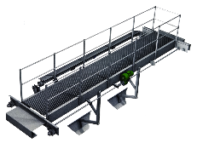 | 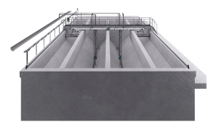

 | Заказчик
 | Объект
 | Стадия проекта
 | ФИО
 | Должность
 | Тел:
 | Е-mail:
 | Дата:

Длина*Ширина*Глубина резервуара, мм | х х
Кол-во резервуаров
Количество каналов в резервуаре
Ширина канала, мм
Тип осадка
Производительность по осадку, м3/ч
Удаление осадка при помощи донных скребков | Да Нет
Удаление осадка при помощи насосов | Да Нет
Поверхностные скребки | Да Нет
Ширина канала для поверхностного скребка, мм
Материал исполнения подводной части конструкции | AISI 304 AISI 316
Материал исполнения надводной части конструкции | AISI 304 AISI 316
Материал исполнения мостика | AISI 304 AISI 316  Оцинк. сталь Композитный
Строительство | Новое Реконструкция

ДОПОЛНИТЕЛЬНАЯ ИНФОРМАЦИЯ

Дополнительная информация
Чертеж системы от руки или приложить к опросному листу имеющуюся схему

Подпись: ___________

